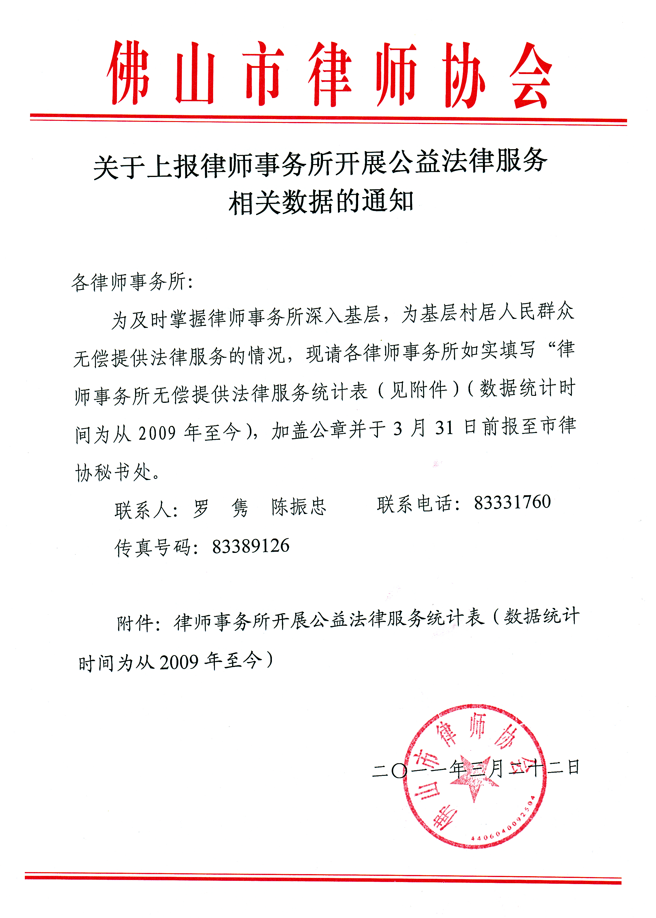
附件：

律师事务所开展公益法律服务统计表
（数据统计时间从2009年至今）

律师事务所（盖章）
项目 | 单位 | 此列填数字
1、无偿提供法律咨询 | 人次
2、举办法制讲座 | 场次
3、无偿审查法律文书 | 份数
4、无偿代理诉讼案件 | 件数
5、参与调处矛盾纠纷 | 件数
注：请于3月31日前将统计表报至市律协秘书处 传真：83389126

